Содержание

Введение

1. Выбор и расчет параметров автогрейдера для подготовительныхи земляных работ, техническая характеристика

* 1. Назначение и техническая характеристика автогрейдера
  2. Выбор и расчет параметров автогрейдера для подготовительных и земляных работ

2. Расчет оптимального режима работы машин

2.1 Расчет сопротивления копанию грунта

2.2 Расчет сопротивлению движению машин

2.3 Расчет потребной мощности двигателя

2.4 Силы, действующие на рабочий орган машины

3. Машины для строительства покрытий лесовозных дорог

3.1 Техническая характеристика дорожной фрезы ДС-74

3.2 Расчет на прочность лопасти ротора фрезы

Приложение

Список использованных источников

1. Выбор и расчет параметров автогрейдера для подготовительныхи земляных работ, техническая характеристика

1.1 Назначение и техническая характеристика автогрейдера

Автогрейдеры предназначены для: профилирования земляного полотна, планировки откосов насыпей и выемок, возведения насыпей высотой до 0,6 м, перемещения грунта и дорожно-строительных материалов, устройства корыт в дорожном полотне, смещения грунта и гравийных материалов с вяжущими материалами и добавками.

Автогрейдер ДЗ-122 предназначен для земляных работ по постройке земляного полотна грунтовых дорог, возведению насыпей, планировке площадей, устройству корыт, а также для смешивания грунтов с добавками и вяжущими материалами на полотне дороги, ремонта и содержания дорог, обочин, а также для очистки дорог от снега.

Технические характеристики автогрейдера ДЗ-122

Общие:

длина, мм - 10200;

ширина, мм-2500;

высота (с проблесковым маячком), мм - 3620;

база, мм - 5950;

колея передних и задних колес, мм - 2000;

угол наклона передних колес, град. - +/- 20;

качание в поперечной плоскости, град. - +/- 15;

масса эксплуатационная, кг - 13600;

складывание рамы в обе стороны, град. - 30;

Грейдерный отвал;

база грейдерного отвала, мм - 2700;

длина грейдерного отвала по боковым ножам, мм - 3744;

боковой вынос отвала в обе стороны относительно тяговой рамы, мм -800;

поворот грейдерного отвала, град. -360;

угол срезаемого откоса, град - 90;

высота подъема отвала над опорной поверхностью, мм, - не менее 350;

опускание ниже опорной поверхности, мм,- не менее 400;

Бульдозерный отвал;

тип: неповоротный / поворотный;

длина, мм - 2527 / 3090;

высота с ножом, мм - 860;

угол резания, град. - 55;

угол поворота, град. - 0 / +-28;

опускание ниже опорной поверхности, мм,- не менее 50;

Рыхлитель;

ширина рыхления, мм - 1318;

глубина рыхления, мм,- не менее 260;

число зубьев - 3.

Наряду с главными параметрами автогрейдера – весом машины и мощностью двигателя, большое значение имеют основные параметры: сцепной вес; распределение веса автогрейдера по осям; тяговое усилие; вертикальная сила, прижимающая отвал.

1.2 Выбор и расчет параметров автогрейдера для подготовительных и земляных работ

1. Вес автогрейдера можно определить по выражению, H:

*G=9.81C1(200+122.3N)*, (1)

где *С*1 - коэффициент вариации, *С*1=0,73…1,27; *N* - мощность двигателя, кВт;

*G*=9,81*1,01*(200+122,3*99)=121945,92 Н

1. Нагрузка на переднюю ось, Н:

*G1=280NC2*,(2)

где *С*2 – коэффициент вариации, *С*2=0,75…1,25;

*G*1=280*99*0,83=23007,6 Н.

1. Нагрузка на заднюю ось, Н:

*G2=C3(50+7,88N)102*,(3)

где *С3* – коэффициент вариации, *С3*=0,77…1,23;

*G2*=0,8*(50+7,88*99)102=66409,6 Н.

1. Вертикальная сила, прижимающая отвал, Н:

*P2=680C4N*, (4)

где *С4*-коэффициент вариации, *С4*=0,70…1,30;

*P2*=680*1*99=67320 H.

1. Сцепной вес автогрейдера, Н:

*Gсц=ε0G*, (5)

где *ε0* – коэффициент сцепного веса автогрейдера, определяемый осевой формулой, *ε0*=0,7…0,75 – осевая формула 1*2*3;

*Gсц*=0,73*121945,92=89020,52 Н.

1. Тяговое усилие на ведущих колесах, Н:

*Т= Gсцϕсц* , (6)

где *ϕсц* – коэффициент сцепления ведущих колес с опорной поверхностью, *ϕсц*=0,6…0,8;

*Т*=89020,25*0,7=62314,18 Н.

1. Сечение стружки грунта, которое может быть вырезано за один проход автогрейдера, м2 ,

*F* = ,(7)



где k - коэффициент сопротивления грунта копанию, учитывающий как резание, так и перемещение грунта, Н/м2, k = (0,20…0,24) 106;

*F*=62314,18/0,22*106=0,283 м2.

По известному значению F, можно определить максимальную глубину резания hmax, м: hmax= ; (8)



hmax= 3*0,283/3,744=0,23 м.

2. Расчет оптимального режима работы машин

2.1 Расчет сопротивления копанию грунта

Расчет силы сопротивления резанию и копанию для основных видов рабочих органов машин можно выполнить по формулам, предложенным профессором А. Н. Зелениным.

Сопротивление копанию грунта складывается из ряда составляющих, Н:

РК=РР + РСС + РПВ+РМ,(9)

где PР - сопротивление резанию, Н;

РСС - сопротивление стружки грунта, Н;

*PПВ*- сопротивление перемещению призмы волочения, Н;

РМ - сопротивление движению прицепной машины, Н.

Сопротивление копанию грунта рассчитывается для основных видов рабочих органов машин:

отвала автогрейдера (рисунок 2.1.1):

Рк = 10Chср1,35 (l + 2,6lр )(l + 0,01δ)sinφ+∆K'5F1 +qaγtgφ2; (10)

гдеС - число ударов динамического плотномера, определяемое по рисунку 2.1.2;

*lр* – длина режущей кромки отвала автогрейдера, м, *lр*=2l/3;

*b* - ширина стойки зубьев, см; *b*= 4..6;

*lр*=2*3,744/3=2,496 м;

*Pк*1=10*13*101,35(1+2,6*2,496)(1+0,01*55)*sin60°+1.5*58500*0,25+1,05*17000*tg25°=56904,43 Н;

*Pк5*=10*13*201,35(1+2,6*2,496)(1+0,01*55)*sin60°+1.5*58500*0,4992+0,91*17000*tg25°=122988,16 Н;

*Pк3*=10*13*151,35(1+2,6*2,496)(1+0,01*55)*sin60°+1.5*58500*0,3744+0,98*17000*tg25°=88587,31 Н;

Для влажности ω=17 %:

*Pк2*=10*6*101,35(1+2,6*2,496)(1+0,01*55)*sin60o+1,5*25000*0,25+1,05*17000*tg25o=28586,91 H;

*Pк4*=10*6*151,35(1+2,6*2,496)(1+0,01*55)*sin60°+1.5*25000*0,3744+0,98*17000*tg25°=42537,78 Н;

*Pк6*=10*6*201,35(1+2,6*2,496)(1+0,01*55)*sin60°+1.5*25000*0,4992+0,91*17000*tg25°=57741,90 Н;

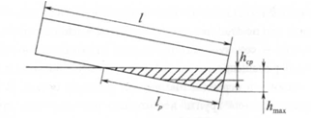

Рисунок 2.1.1 - Схема рабочего положения отвала

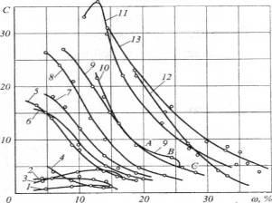

I- речной песок; 2 - песок в залежи (по поверхности); 3 - песок в залежи при удалении от поверхности на 1 м; 4 - супесь пылеватая (рыхлая); 5 - супесь пылеватая легкая; 6 - супесь пылеватая; 7 - супесь пылеватая тяжелая; 8 - суглинок средний; 9 - легкая глина; 10 - тяжелый суглинок; II- глина; 12 - глина (каолин);13 - юрская глина.

Рисунок 2.1.2 - Зависимость числа ударов С динамического плотномера от влажности грунта ω

h, *hс*р - глубина резания (рыхления), см;

*δ* - угол резания,... ° ;

*β0* - коэффициент, учитывающий влияние угла заострения элементарного профиля, β0 =0,81;

*µ* - коэффициент, учитывающий вид резания (степень блокировки) снимаемой стружки, µ = 1,0 - блокированное резание, µ =0,70...0,75 - полублокированное резание, µ =0,50...0,55 - свободное резание;

Т-степень затупленности (износа) режущего органа, Т= 0,85 - новый, Т = 1,0 - среднезатупленный, Т = 2,0 - очень затупленный;

q - объем призмы волочения, м3, для одного зуба q = 0,1;

γ - плотность грунта, Н/м3 ;

φ2 - угол внутреннего трения грунта;

*l* - длина отвала, м;

φ - угол захвата;

∆ - коэффициент, учитывающий высоту отвала;

К'5 - активная сила сопротивления стружки грунта продольному сжатию, Н/м2;

F1 - поперечное сечение стружки грунта соответственно для бульдозера и автогрейдера, м2;

F1 = hсрlр,(11)

F11=0,10*2,496=0,25 м2;

F12=0,15*2,496=0,3744 м2;

F13=0,20*2,496=0,4992 м2;

*qа*, - объем призмы волочения грунта соответственно для автогрейдера, м3

*qа=;* (12)



где *Kп* – коэффициент потери грунта, *Kп*=0,85…0,90;

*Kр* – коэффициент разрыхления грунта,*Kр*=1,08…1,30;

*Hв* – величина выступа среднего ножа, см ;

*φ0* - угол естественного откоса грунта, φ0 = 27...40;

*hср* - средняя глубина резания;

*H* – высота отвала, м;







2.2 Расчет сопротивлению движению машин

Суммарное сопротивление движению складывается из сопротивлений копанию грунта и движению базовой машины:

для автогрейдера

W = PK+Pдв или W = PK+G(f±i);(13)

где Рдв - сопротивление движению машины, Н;

G - полный вес машины, Н;

*f*=0,10... 0,20 - пневмоколесный ход;

*i*-уклон пути, %о;

Для влажности ω=12 %:

*W1*=25243,49+133416(0,1+0)=70246,03 Н;

*W3*=40427,14+133416(0,1+0)=101928,91Н;

*W5*=50730,82+133416(0,1+0)=136329,76 Н;

Для влажности ω=17 %:

*W2*=17658,84+133416(0,1+0)=41925,51 Н;

*W4*=21379,97+133416(0,1+0)=55879,38 Н;

*W6*=25832,45+133416(0,1+0)=71083,50 Н.

При работе машин максимальное преодолеваемое сопротивление движению ограничивается силой сцепления ходового оборудования с опорной поверхностью. Поэтому необходимо произвести проверку силы сцепления по условию

Wmax<Tн,(14)

где*Тн* - номинальное тяговое усилие, Н;

Номинальное тяговое усилие определяется по формулам:

для автогрейдера

*Tн=Gсцφсц*, (15)

гдеGсц - сцепной вес машины, Н; *φсц* - коэффициент сцепления ходового оборудования с опорной поверхностью,φсц =0,6... 0,8 - пневмоколесный ход;

*Tн*=13600*9,81*2*0,8/3=71155,2 H;

*PK'* = *Tн-* G(f±i)= 71155,2 – 13341,6 = 57813,6 Н.

2.3 Расчет потребной мощности двигателя

Мощность двигателя, которая может быть реализована по условиям сцепления ходового оборудования с опорной поверхностью, можно рассчитать по формуле, кВт,

*N=W*υ/3600η*, (16)

где *υ* - рабочая скорость (I передача), км/ч;

*η* - кпд механической передачи, *η* = 0,80... 0,90;

Для влажности ω=12 %:

*N1*=38585,09*4/3600*0.8=97,56 кВт;

*N5*=64072.42 *4/3600*0.8=189,35 кВт;

*N3*=53768.74 *4/3600*0.8=141,57 кВт;

Для влажности ω=17 %:

*N2*=31000.44*4/3600*0.8=58,23 кВт;

*N4*=34721.57*4/3600*0.8=77,61 кВт;

*N6*=39174.05*4/3600*0.8=98,73 кВт.

Рассчитаем Nдв, кВТ:

Nдв= ;(17)



*Nдв* = = 98,83 кВт.



Исходя из графиков в приложении на рисунках 1, 2, 3 и 4 принимаем оптимальную глубину резанияh=15,5 см при влажности ω=17%, и h=8,25 см при влажности ω = 12%.

2.4 Силы, действующие на рабочий орган машины

Рассмотрим действие сил при установившемся движении, при постоянной толщине стружки грунта (глубине рыхления) при следующих допущениях:

1) клин абсолютно острый;

2) трение задней грани клина о грунт отсутствует.

В этих условиях на плоский клин действует реакция грунта и собственный вес клина, рисунок 2.4.1

*Rx* = *Np* sin *δ +μ1Nр* cos*δ;*(18)

*Rz =Np* cos *δ- μ1Np* sin *δ;* (19)

Абсолютное значение равнодействующей нормальных сил определяется по формуле:

*Np=RX=PK' ,* (20)



где*μ1* – коэффициент трения грунта о рабочий орган, *μ1* = 0,5…0,7;

*RX* = 57813,6 Н;

*Np*=49698,02 Н;



*Rx* = 49698,02*sin55+0,6*49698,02*cos55 = 57813,6 Н;

*Rz* = 49698,02*cos55-0,6*49698,02*sin55 = 4079,47 Н.

Направление *Rz* зависит от значения коэффициента*μ1* и угла резания δ.

Так при *δ >* 45 ° и при определенном значении*μ1* происходит выталкивание клина, т. е. *Rz >* 0.

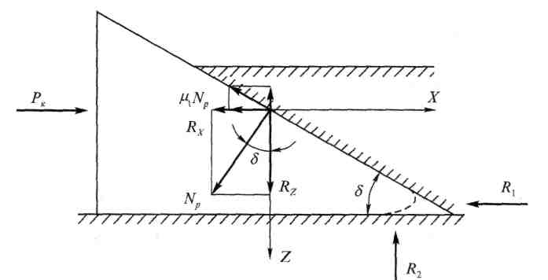

*Np* - равнодействующая нормальных сил;*μ1 Np* - сила трения по рабочей грани; *X,* Z- оси проекции; *Rx, Rz* - реакции горизонтальной и вертикальной сил;*R1,R2* - горизонтальная и вертикальная реакции грунта на площадку затупления; *Рк -* сопротивление копанию;*δ -* угол резания

Рисунок2.4.1 -Схема воздействия сил на рабочий орган

В реальных условиях режущий орган имеет износ, и поэтому на клин добавляются реакции грунта на площадку затупления *R1* и *R2.* Рабочую длину автогрейдера принимаем 3,745м.Проекции износа режущей кромки показаны на рисунке2.4.2.

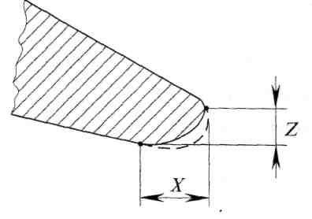

Z – вертикальная проекция износа, Z =(5…8) 10-3, м; X – горизонтальная проекция износа, X = 4Z, м

Рисунок2.4.2 - Схема износа режущей кромки

Значения *R1* и *R2*можно определить по формулам:

*R1=k’(Zb+μ1Xb);*(21)

*R2=k'Xb+K2b,*(22)

где *b* - ширина резания, м;

*k'* - предельная несущая способность грунта, Н/м2;

*К2* - реакция грунта на 1 м ширины резания, Н.

Для грунта с влажностью ω = 12% :

*R1*= 1,00*106*(0,006*3,745+0,6*0,024*3,745)=76398 Н;

*R2* =1,00*106*0,024*3,745+9330*3,745 = 124820,85 Н.

С учетом реакций*R1,R2*на затупленную площадку:

*Rx = Npsinδ+ μ1Nр* cos*δ + R1;* (23)

*Rz* = *Np* cos *δ- μ1Np* sin *δ* - *R2;*(24)

*Rx* =57813,6+76398 = 134211,6 Н;

*Rz* =4079,47 – 124820,85 = -120741,38 Н.

Следовательно, равнодействующая нормальных сил будет равна

*Nр=* ;(25)



*Nр* = = 49698,02 Н.



3. Машины для строительства покрытий лесовозных дорог

3.1 Техническая характеристика дорожной фрезы ДС-74

Техническая характеристика дорожной фрезы ДС-74

Тип- полунавесная;

Базовая машина – колесный трактор Т-158;

Ширина обрабатываемой полосы – 2400 мм;

Глубина обработки – 250 мм;

Рабочий орган:

Диаметр ротора – 900 мм;

Частота вращения – 4,28 с-1;

Число лопастей – 60;

Скорость передвижения:

Рабочая – 0,11..0,96;

Транспортная – до 40;

Масса – 11,94 т.

3.2 Расчет на прочность лопасти ротора фрезы

Для расчета примем тип лопасти пружинный, представляющий собой пакет полос из пружинной стали, скрепленных хомутом. Внутренняя полоса на конце загнута и заточена. Пакет закреплен на барабане ротора.

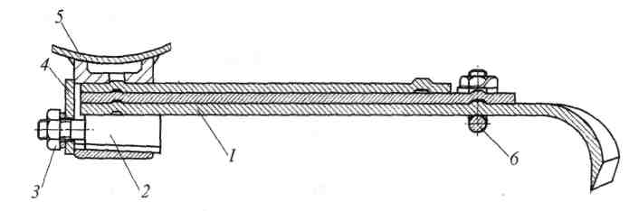

1 – лопасть; 2 – клин; 3 – гайка; 4 – планка; 5 – труба; 6 – крепежный хомут

Рисунок 3.2.1 - Крепление пружинной лопасти на роторе фрезы

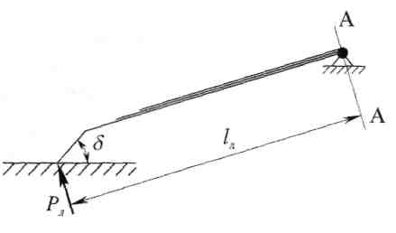

Pл – усилие, приходящееся на одну лопасть; lл – плечо действия силы; δ – угол резания

Рисунок3.2.2- Расчетная схема сил, действующих на лопасть ротора

Для расчета силы Pл необходимо знать потребную мощность фрезы, крутящий момент на валу ротора и окружное усилие лопасти.

1. Потребная мощность двигателя Nдв, кВт, складывается из:

*Nдв= N1+N2+N3*,(26)

где N1 – мощность, расходуемая на резание грунта, кВт;

N2 – мощность, расходуемая на отбрасывание грунта, кВт;

N3 – мощность, расходуемая на преодоление сопротивления трению в трансмиссии вала отбора мощность до ротора, кВт.

Выполним расчет N1, N2, N3:

*N1 = Ppbhh1Zn10-3*,(27)

где Pp – удельное сопротивление грунта резанию, Н/м2, (таблица 3.2.1);

b – ширина лопасти, м, b = (60…130) 10-3;

h – глубина резания, м;

h1 – толщина стружки, м, h1 = (3…5) 10-3;

Z – число лопастей на роторе, Z = 50…60;

n – частота вращения ротора, с-1, n = 3…5;

*N1* = 210000*0,06*0,25*0,004*60*4,28*10-3 = 3,24 кВт.

Таблица 3.2.1

|  |  |
| --- | --- |
| Категория грунта | Удельное сопротивление грунта резанию Pp, Н/м |
| I | (70…80)10+3 |
| II | (130…140) 10+3 |
| III | (200…220) 10+3 |

*N2=(K0BhvnV2окpρ/2) 10-3* ,(28)

где *K*о-коэффициент отбрасывания, для узких лопастей *K*о= 0,75, для широких лопастей *K*о *=* 1,0;

*В* - ширина захвата, м;

*h* - глубина резания, м;

vn - поступательная скорость фрезы, м/с;

*v окp -* окружная скорость на концах лопастей, м/с, *vокp* = 10. ..14;

ρ- объемная масса грунта, кг/м3, ρ= 1700. ..1800;

*N2* =(0,75*2,4*0,25*0,068*122*1800/2)*0,001= 3,96 кВт;

*Vn = h1nz1*,(29)

где z1 – число лопастей в ряду ротора, z1=3-4;

*Vn =*0,004*4,28*4 = 0,068 м/с.

*N3=(N1 +N2)(1-ηтр),* (30)

где *ηтр -* к. п. д. трансмиссии от двигателя до ротора, *ηтр =* 0,8.

*N3* = (3,24+3,96)*(1-0,8) = 1,44 кВт;

*Nдв= N1+N2+N3*;

*Nдв=*3,24+3,96+1,44 =8,64 кВт.

1. Крутящий момент на валу ротора, Н·м, определяем по выражению:

Мкр=;(31)



Мкр= = 2018,69 Н·м.



1. Окружное усилие лопасти, Н:

Рокр= (32)



где *Кд* - коэффициент динамичности, Кд *=* 1,5.. .2,0;

D – диаметр ротора, м, D = 0,8…0,9;

Рокр= = 7626,16 Н.



1. Усилие, приходящееся на одну лопасть, Н, составит:

Pл= ,(33)



где Z1 - количество лопастей, одновременно врезающихся в грунт, *Z1* = 4;

Pл= = 1906,54 Н.



1. По известному усилию в лопасти, находим изгибающий момент в опасном сечении А - А, Н·м:

*МА-А=РЛlЛ ,* (34)

где *lЛ* - плечо действия силы (длина лопасти), м, *lЛ =* D/2;

*МА-А=*1906,16*0,45 = 857,77 Н·м.

Из условия прочности наибольшее действительное напряжение должно быть не больше допускаемого:

σmax = (35)



где – временное сопротивление, МПа, примем = 800 МПа.



*W-* момент сопротивления, см3.

С учетом коэффициента запаса прочности *К3, К3* = 1,5, получим:

W =; (36)



W= = 1,61 см3.



Для прямоугольного сечения

*W =,* (37)



где *b* - ширина сечения лопасти, см;

*а* - искомая толщина сечения лопасти, см.

*a = .* ;(38)



*a =*  = 1,27 см.



Пружинная сталь выпускается полосой толщиной *t* = 0,5 см. Находим количество стальных полос в лопасти

*m = ;*(39)



*m =*  = 3 шт.

